Московский государственный технический
университет им. Н.Э. Баумана

Факультет «Радиотехнический»
Кафедра «Системы обработки информации и управления»

Курс «Парадигмы и конструкции языков программирования»

Отчет по лабораторной работе № 5
«Модульное тестирование в Python»
Вариант № 13

Выполнил: |  | Проверил:
студент группы РТ5-31Б |  | к.т.н., доц. каф. ИУ5
Романов Ю.И. |  | Гапанюк Ю.Е.
Подпись и дата: |  | Подпись и дата:

Москва, 2025 г.
Описание задания
Выберите любой фрагмент кода из лабораторных работ 1 или 2 или 3-4.
Модифицируйте код таким образом, чтобы он был пригоден для модульного тестирования.
Разработайте модульные тесты. В модульных тестах необходимо применить следующие технологии:
TDD - фреймворк (не менее 3 тестов).
BDD - фреймворк (не менее 3 тестов).
Создание Mock-объектов (необязательное дополнительное задание).

Текст программы
field.py:

def field(items, *args):
assert len(args) > 0, "Необходимо передать хотя бы одно поле"

if len(args) == 1:
key = args[0]
for item in items:
if key in item and item[key] is not None:
yield item[key]

else:
for item in items:
result = {}
for key in args:
if key in item and item[key] is not None:
result[key] = item[key]

if result:
yield result

test_field.py:

import unittest
from field import field

class TestFieldGenerator(unittest.TestCase):
'''TDD тесты для генератора field'''

def test_for_one_field(self):
'''Тест 1: Возвращаем значения для одного поля'''
goods = [{'title': 'Ковер', 'price': 2000},
{'title': 'Диван', 'price': 3000},
{'title': None, 'price': 1000}]
result = list(field(goods, 'title'))
expected = ['Ковер', 'Диван']
self.assertEqual(result, expected)

def test_for_two_fields(self):
'''Тест 2: Возвращаем значения для двух полей'''
goods = [{'title': 'Ковер', 'price': 2000, 'color': 'green'},
{'title': 'Диван', 'color': 'black'},
{'price': 1000, 'color': 'white'}]
result = list(field(goods, 'title', 'price'))
expected = [{'title': 'Ковер', 'price': 2000},
{'title': 'Диван'},
{'price': 1000}]
self.assertEqual(result, expected)

def test_for_none_fields(self):
'''Тест 3: None значения правильно фильтруются'''
goods = [{'title': None, 'price': 100},
{'title': 'Шкаф', 'price': None},
{'title': None, 'price': None}]
result = list(field(goods, 'title', 'price'))
expected = [{'price': 100},
{'title': 'Шкаф'}]
self.assertEqual(result, expected)

if __name__ == '__main__':
unittest.main()

field.feature:

# language: ru
Функционал: Генератор field

Сценарий: Извлечение поля title
Допустим есть товары "Ковер" и "Диван для отдыха"
Когда извлекаю поле title
Тогда получаю ["Ковер", "Диван для отдыха"]

Сценарий: Извлечение полей title и price
Допустим есть товары с ценами
Когда извлекаю поля title и price
Тогда получаю словари с этими полями

Сценарий: Пропуск None значений
Допустим есть товары с пропущенными данными
Когда извлекаю поля title и price
Тогда None значения пропускаются

field_steps.py:

from behave import given, when, then
from field import field

@given('есть товары "Ковер" и "Диван для отдыха"')
def step_given_simple_goods(context):
context.items = [{'title': 'Ковер', 'price': 2000, 'color': 'green'},
{'title': 'Диван для отдыха', 'color': 'black'},
{'title': None, 'price': 1000}]

@given('есть товары с ценами')
def step_given_goods_with_prices(context):
context.items = [{'title': 'Ковер', 'price': 2000},
{'title': 'Диван', 'price': 3000},
{'title': 'Стул', 'price': None}]

@given('есть товары с пропущенными данными')
def step_given_goods_with_missing(context):
context.items = [{'title': None, 'price': 100},
{'title': 'Шкаф', 'price': None},
{'title': None, 'price': None}]

@when('извлекаю поле title')
def step_when_extract_title(context):
context.result = list(field(context.items, 'title'))

@when('извлекаю поля title и price')
def step_when_extract_title_price(context):
context.result = list(field(context.items, 'title', 'price'))

@then('получаю ["{value1}", "{value2}"]')
def step_then_get_list(context, value1, value2):
assert context.result == [value1, value2]

@then('получаю словари с этими полями')
def step_then_get_dicts_simple(context):
assert len(context.result) > 0
assert all(isinstance(item, dict) for item in context.result)

@then('None значения пропускаются')
def step_then_none_filtered_simple(context):
for item in context.result:
for value in item.values():
assert value is not None

Экранные формы с примерами выполнения программы
TDD-тесты:
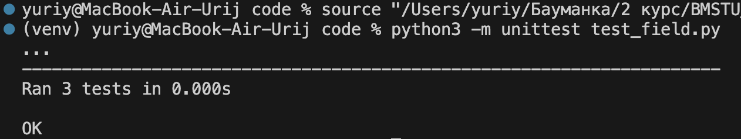

BDD-тесты:
